**Farbe und Licht 1 – Maik und Tschick**

**A Wiederholter Farbeinsatz 🌑 🌑 🌕**

1. Gibt es Farben, die sich in beiden Filmstills (Aufgabe 2) zur Darstellung von Tschick wiederholen?

___________________________________________________________________________________________________________________________________________________________________________________________________

1. Wie wirkt Tschick durch die Farben im Bildzusammenhang?

|  |  |
| --- | --- |
|  | **Farben:**  **Wirkung:** |
|  | **Farben:**  **Wirkung:** |

1. Was erzählen die eingesetzten Farben über Tschicks Charakter und seine Rolle im Verhältnis zu Maik? Deute deine Ergebnisse im Handlungszusammenhang und halte sie in ganzen Sätzen als knappes Fazit im Heft fest.

**B Farbgebung und Licht: Tatjanas Party 🌑 🌑 🌕**

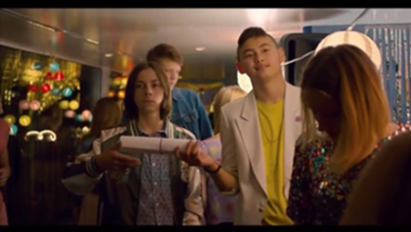

1. Schau dir das Bild genau an und achte auf die Farb- und Lichtgestaltung.
2. In welchem Handlungszusammenhang steht das Bild? Fasse ihn in einem Satz zusammen.
3. Welche Stimmung wird in dem Filmstill erzeugt? Wie wirken die Figuren? Mache dir Stichpunkte.

**Handlungszusammenhang:** _________________________________________

__________________________________________________________________________________________________________________________________

**Stimmung:** _______________________________________________________

**Tschick:** _________________________________________________________

**Maik:** ____________________________________________________________

1. Welche Funktion hat die Farb- und Lichtgestaltung des Bildes im Handlungszusammenhang?   
   Beschreibe die Farb- und Lichtgestaltung. Berücksichtige dabei 1. die Kleidung, 2. Gegenstände, 3. farbliche Hervorhebungen, farbliche Verbindungen oder Rahmungen und 4. die Lichtverhältnisse. Halte deine Ergebnisse in der passenden Tabellenspalte fest. Vergleiche anschließend mit einem Arbeitspartner und ergänze.

|  |  |
| --- | --- |
| **Beschreibung** | **Funktion** |
| 1. Kleidung (Maik und Tschick) | |
|  |  |
| 2. Gegenstände | |
|  |  |
| 3. Farbliche Hervorhebungen / Verbindungen / Rahmungen | |
|  |  |
| 4. Lichtgestaltung | |
|  |  |

1. Wie lässt sich der Einsatz von Farbe und Licht im Handlungszusammenhang deuten? Zieht auf Grundlage eurer Vorarbeit mündlich ein gemeinsames Fazit und führt eure Analyseergebnisse anschließend schriftlich einzeln im Heft aus.

**C Der neue Schüler: Umgestaltung 🌑 🌑 🌕**

***U***

***nd vielleicht ist es nicht wichtig zu erwähnen, was ich in diesem Moment dachte, als ich Tschick zum ersten Mal sah, aber ich will es trotzdem mal dazusagen. Ich hatte nämlich einen extrem unguten Eindruck, wie der da neben Wagenbach auftauchte. Zwei Arschlöcher auf einem Haufen, dachte ich, obwohl ich ihn ja gar nicht kannte und nicht wusste, ob er ein Arschloch war. Er war ein Russe, wie sich dann rausstellte. Er war so mittelgroß, trug ein schmuddeliges weißes Hemd, an dem ein Knopf fehlte, 10-Euro-Jeans von KiK und braune, unförmige Schuhe, die aussahen wie tote Ratten.***

**Wolfgang Herrndorf: Tschick. Reinbeck / Berlin 2018. S. 42, Z.14-21.**

Fatih Akin weicht bei der farblichen und stilistischen Gestaltung von Tschicks Kleidung in der Szene von der literarischen Vorlage ab.

**1.** Untersuche, welche Gründe er für die Abweichungen gehabt haben könnte:

1. Was trägt Tschick in dem Filmstill als er mit dem Lehrer vor die Klasse tritt? Beschreibe genau und halte deine Ergebnisse in Stichpunkten fest.

___________________________________________________________________________________________________________________________________________________________________________________________________________________________________________________________________________________________________________________________

1. Wie wirkt Tschick durch seine Kleidung, welche Assoziationen, Erwartungen und Gefühle wecken Farbe und Stil?

___________________________________________________________________________________________________________________________________________________________________________________________________________________________________________________________________________________________________________________________

1. Warum glaubst du, wurde 1. von der Literaturvorlage abgewichen und warum taucht hier 2. kein Gelb wie sonst immer im Zusammenhang mit Tschick auf?

__________________________________________________________________________________________________________________________________________________________________________________________________________________________________________________________________________________________________________________________________________________________________________________________

**2.** Entwerfe eine alternative Farbgestaltung der Szene. Setze Herrn Wagenbach und Tschick dabei farblich in Beziehung. Wähle eine der folgenden möglichen Erzählungen: 1.Tschick erscheint als Schleimer / Gehilfe Wagenbachs, 2. Wagenbach erscheint furchteinflößend und herrisch, Tschick zurückhaltend, 3. Tschick wirkt stark, der Lehrer schwach.

1. Überlege dir genau, welche Farben du einsetzen möchtest. Mache dir jeweils Stichpunkte, was sich über die Farben ausdrückt und warum sie zu der gewählten Beziehung passen.

___________________________________________________________________________________________________________________________________________________________________________________________________________________________________________________________________________________________________________________________

1. Coloriere das Schwarz-weiß-Bild mit Bunt- oder Wachsmalstiften neu. (Filzstifte eignen sich aufgrund der hohen Deckkraft nicht!)
2. Beschreibe auf einem extra Blatt knapp, warum du dich für die gewählten Farben entschieden hast.
3. Stellt eure Bilder in einem Museumsgang aus, lasst eure Mitschüler die Variante raten und steht für Fragen zur Verfügung. Vergleicht anschließend einzelne Werke.

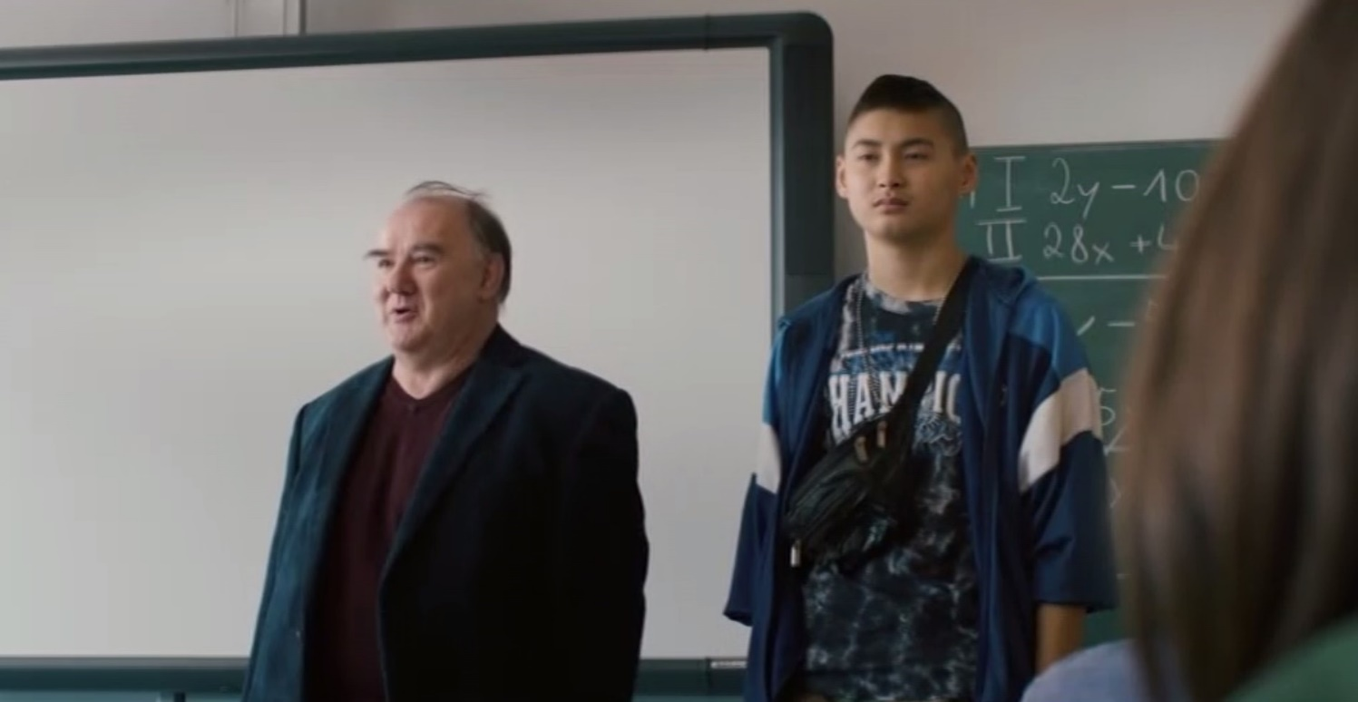

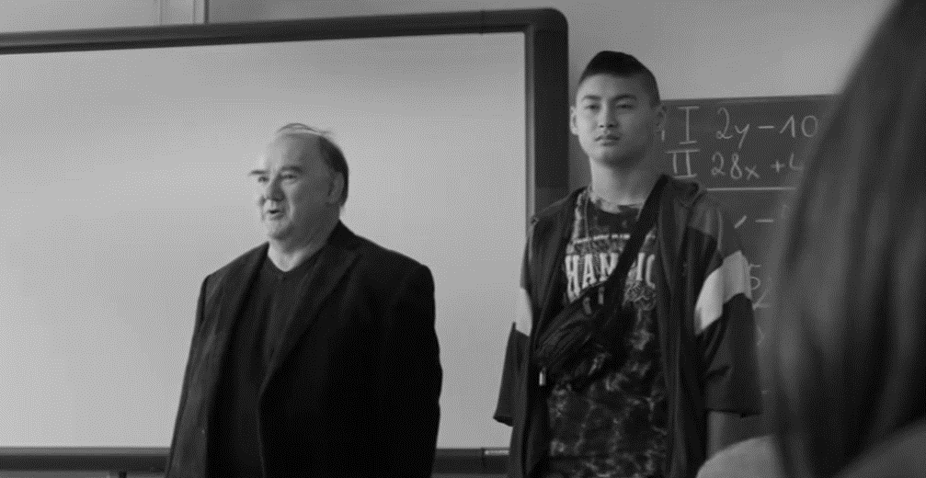

**Farbe und Licht 2 – Maik und Tatjana 🌑 🌕 🌕**

**A Lichtgestaltung**

1. Welche Besonderheiten gibt es beim Einsatz von Licht zur Darstellung von Tatjana in den beiden Filmstills? Was haben sie gemeinsam?

___________________________________________________________________________________________________________________________________________________________________________________________________

_________________________________________________________________________

1. Wie wirkt Tatjana durch Farben und Licht im Bildzusammenhang?

|  |  |
| --- | --- |
|  | **Farben:**  **Licht:**  **Wirkung:** |
|  | **Farben:**  **Licht:**  **Wirkung:** |

1. Was erzählt der Einsatz von Farbe und Licht darüber, wie Maik Tatjana sieht? Deute deine Ergebnisse im Handlungszusammenhang und halte sie in ganzen Sätzen als knappes Fazit im Heft fest.

**B Farbgebung und Licht: Nach den Ferien im Klassenraum 🌑 🌕 🌕**

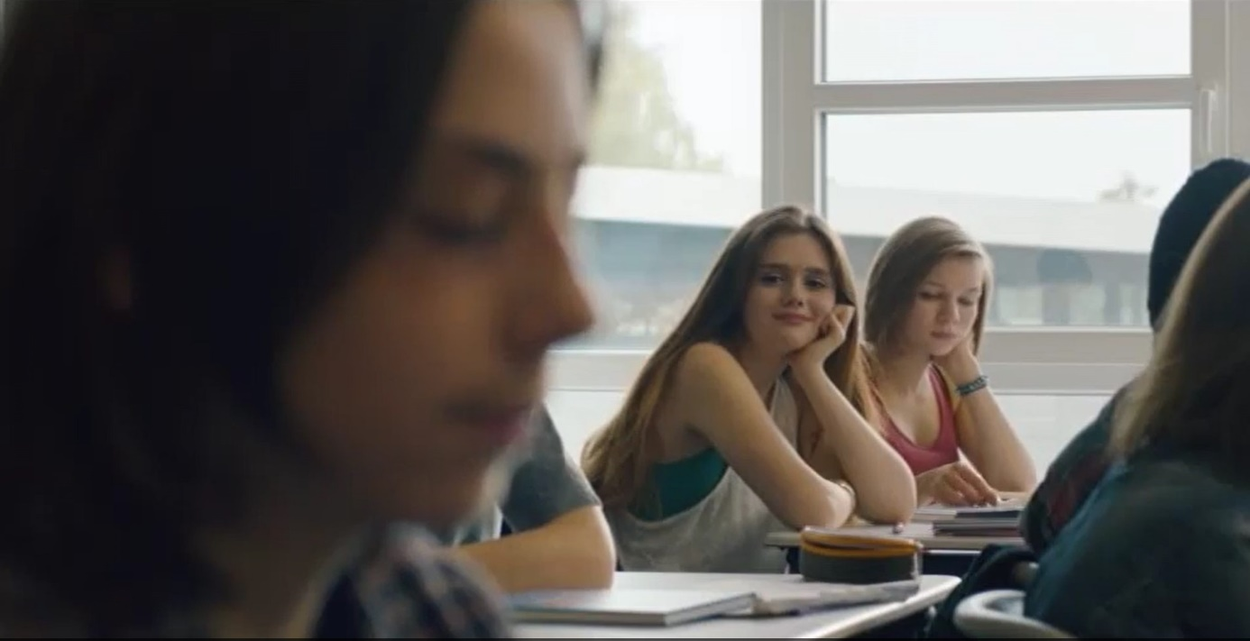

1. Schaue dir das Bild genau an und achte auf die Farb- und Lichtgestaltung.
2. In welchem Handlungszusammenhang steht das Bild? Fasse ihn in einem Satz zusammen.
3. Welche Stimmung wird in dem Filmstill erzeugt? Wie wirken die Figuren? Mache dir Stichpunkte.

**Handlungszusammenhang:** _________________________________________

__________________________________________________________________________________________________________________________________

**Stimmung:** _______________________________________________________

**Tatjana:** __________________________________________________________

**Maik:** ____________________________________________________________

1. Welche Funktion hat die Farb- und Lichtgestaltung des Bildes im Handlungszusammenhang?  
   Beschreibe die Farb- und Lichtgestaltung. Berücksichtige dabei 1. die Kleidung, 2. Gegenstände, 3. farbliche Hervorhebungen, farbliche Verbindungen oder Rahmungen und 4. die Lichtverhältnisse. Haltet deine Ergebnisse in der passenden Tabellenspalte fest. Vergleiche anschließend mit einem Arbeitspartner und ergänze.

|  |  |
| --- | --- |
| **Beschreibung** | **Funktion** |
| 1. Kleidung (Tatjana und Freundin) | |
|  |  |
| 2. Gegenstände | |
|  |  |
| 3. Farbliche Hervorhebungen / Verbindungen / Rahmungen | |
|  |  |
| 4. Lichtgestaltung | |
|  |  |

1. Wie lässt sich der Einsatz von Farbe und Licht im Handlungszusammenhang auch im Vergleich zu den ersten beiden Filmstills deuten? Zieht auf Grundlage eurer Vorarbeit mündlich ein gemeinsames Fazit und führt eure Analyseergebnisse anschließend schriftlich einzeln im Heft aus.

**C Die Einladung: Umgestaltung 🌑 🌕 🌕**

***S***

***tattdessen sah ich in der Federtasche von Arndt, der zwei Reihen vor mir saß, ein kleines grünes Kärtchen. Ich sah, wie Arndt das grüne Kärtchen Kallenbach zeigte, und Kallenbach runzelte die Stirn, und ich konnte sehen, dass in der Mitte vom grünen Kärtchen ein kleiner Straßenplan war. Und dann bemerkte ich, dass alle diese grünen Kärtchen hatten. Fast alle.***

**Wolfgang Herrndorf: Tschick. Reinbeck / Berlin 2018. S. 60, Z.16-22.**

Fatih Akin orientiert sich in der filmischen Umsetzung der Geburtstagseinladung farblich an der literarischen Vorlage. An anderen Stellen weicht er ab.

1. Untersuche, welche Gründe er für den Einsatz der Farbe Grün gehabt haben könnte:
2. Wie wirkt die grüne Karte, welche Assoziationen, Erwartungen und Gefühle weckt sie?

___________________________________________________________________________________________________________________________________________________________________________________________________________________________________________________________________________________________________________________________

1. Wer wird in der filmischen Umsetzung ebenfalls grün markiert und was wird über die farbliche Verbindung dargestellt?

___________________________________________________________________________________________________________________________________________________________________________________________________________________________________________________________________________________________________________________________

1. Warum glaubst du, hat man sich in der Darstellung der Karte an der Literaturvorlage orientiert? Fasse deine Ergebnisse in ganzen Sätzen zusammen.

__________________________________________________________________________________________________________________________________________________________________________________________________________________________________________________________________________________________________________________________________________________________________________________________

1. Entwerfe eine alternative Farbgestaltung der Karte, die sich stärker an der sonstigen farblichen Markierung von Tatjana orientiert und / oder ihre Rolle in der Klasse oder gegenüber Maik verdeutlicht.
   1. Überlege dir genau, welche Farben du einsetzen möchtest. Mache dir jeweils Stichpunkte, was sich über die Farben ausdrückt und warum sie zu Tatjana passen.

___________________________________________________________________________________________________________________________________________________________________________________________________________________________________________________________________________________________________________________________

* 1. Coloriere das Schwarz-weiß-Bild mit Bunt- oder Wachsmalstiften neu. (Filzstifte eignen sich aufgrund der hohen Deckkraft nicht!)
  2. Beschreibe in drei Sätzen auf einem extra Blatt, warum du dich für die gewählten Farben entschieden hast.

1. Stellt eure Gestaltungen in einem Museumsgang aus, steht für Rückfragen zur Verfügung. Vergleicht ausgewählte Werke im Anschluss.

